PROJEKTOVÝ NÁVRH

Rekonstrukce komunikace v části ul. K Lůžku vč. chodníku
Obec Psáry – Dolní Jirčany
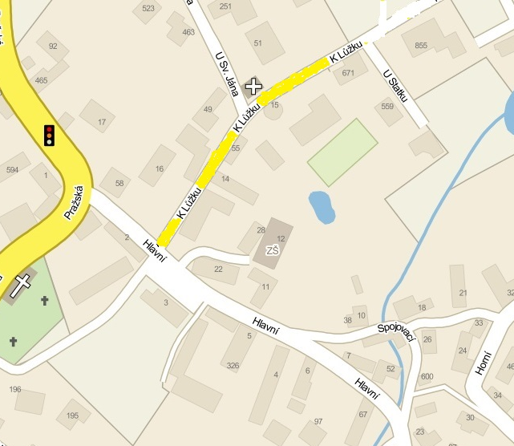

Červenec 2014
TECHNICKÁ ZPRÁVA
Předmětem tohoto projektového návrhu je oprava vybrané části komunikace ul. K Lůžku v úseku od ul. Hlavní k počátku develeperského projektu v délce 157m.
1.Současný stav
1.1. Dopravní dispozice
Vybraná část komunikace je s obousměrným provozem, přestože konec úseku navazuje na komunikaci developerského projektu, v kterém je komunikace pouze v šíři 3,5m.
1.2. Současný technický stav
Technický stav vybraného úseku ulice K Lůžku se dá označit jako značně poškozený povrchovými trhlinami a lokálními výtluky obrusné vrstvy asfaltové vozovky. Současný stav odpovídá skladbě a tlouštce konstrukce vozovky, zejména tlouštce uzavírací vrstvy vozovky. Pokud nebude vozovka opravena, degradace vozovky bude pokračovat se vzrůstající rychlostí tvorby trhlin a následným vydrolením asfaltového povrchu do stále se zvětšujících ploch výtluků. Zároveň zatékající voda bude ničit i spodní konstrukci vozovky.
Chodník je zde pouze na levé straně ve směru staničení úseku od km 0,0645 až po křižovatku s ul. U Sv.Jána v šíři 120cm a součástí zadání projektového návrhu je jeho dobudování po celé délce úseku po levé straně ulice s návazností na projektovaný chodník v developerském projektu. Na pravé straně je podél budovy proveden okapníček od km 0,000 z betonu šíře 100 až 120 cm, který zůstane zachován, stejně jako dlážděný vjezd , který tento zachovávaný úsek uzavírá ve staničení 0,072km.
Odvodnění není v celé délce úseku řešeno, není zde dešťová kabalizace.

2.Projektový návrh konstrukčního řešení
Vybraná část ulice K Lůžku má dvě různé dispoziční části.
Od ul.Hlavní v délce 92m až za křižovatku s ul. Sv.Jána má navržená komunikace šířku asfaltové vozovky v rozmezí 4,5m až 6,2m. Tato šířka vychází z dané dispozice zachovávaného betonového okapníčku na pravé straně a z nově navrženého chodníku ze zámkové dlažby šíře 150cm uzavřeného silničním obrubníkem šíře 15cm. Pro odvodnění, vzhledem ke skoro vodorovné niveletě ulice a vzhledem k absenci dešťové kanalizace, je možné použít pouze vsakovací pásy po obou stranách asfaltové vozovky se střechovitým příčným spádem 2%. Vsakovací pás je řešen z betonových zatravňovacích tvárnic 400x600x100mm s výplní drtí frakce 4/8mm. Pod tvárnicemi jsou navrženy vsakovací drenážní rýhy šířky 90cm na levé straně a 60cm na pravé straně, vyplněné drtí frakce 16/32mm nebo kačírkem stejné frakce.
Zbytek vybraného úseku až po km 0,157 má šířku vozovky 3,8-4,5m. Omezujícím faktorem je nutnost zachovat vzrostlý strom na pravé straně za křižovatkou s ul. Sv.Jána a lom linie plotů na pravé straně v km 0,114. Vzhledem ke stísněnému prostoru a vzhledem k existenci zeleného pásu na pravé straně návrh opravy ulice v tomto úseku mohl použít vsakovací pás ze zatravňovacích tvárnic pouze na levé straně ulice u nově navrženého chodníku (stejné šíře jako v prvním úseku).
Přesto oba úseky ulice lze považovat za obousměrné.
Okraje asfaltové vozovky jsou v zapuštěných sadových obrubnících šířky 100m s navazujícím vsakovacím pásem zatravňovacích tvárnic nebo zeleným pásem. Chodníkový obrubník má nášlap 15cm oproti vsakovacímu pásu, který je ve vjezdech snížen na nášlap 3cm. Zámková dlažba chodníku v tl. 60mm je ve vjezdech zaměněna za dlažbu 80mm s provedením varovného pásu ze slepecké dlažby. Zámková dlažba je v chodníku i ve vjezdech v přírodní barvě, slepecká dlažba je v barvě červené.
Oprava spočívá v odfrézování stávající obrusné vrstvy, kterou však tvoří jen velmi tenká (cca 20mm) vrstva s asfaltovým pojivem. Na ní navazuje provedení rýh pro vsakování vody, která je zároveň i potřebnou rýhou pro všechny obrubníky v prvním úseku. Ve druhém úseku je třeba provést navíc rýhu o hloubce 25cm pro usazení zapuštěného obrubníku na pravé straně. Po provedení vsakovacích rýh a jejich vyplnění bude následovat osazení všech stojatých obrubníků s boční betonovou opěrou. Po osazení obrubníků budou odstraněny původní štěrkové konstrukční vrstvy v tl. dle potřeby vyplývající ze vzorového příčného řezu konstrukcemi vozovky. Odstraněné vrstvy nahradí dvě vrstvy asfaltového betonu, ložná vrstva z ACP 16 v tl. 70mm a obrusná vrstva z ACO11 v tl.50mm s použitím spojovacího asfaltového postřiku v množství 0,3kg/m2 mezi oběma vrstvami a podkladní vrstvy ŠD fr. 0/32 a 0/63 v tloušťkách 100 a 200mm.
Nezbytnou součástí je oprava, respektive výšková rektifikace povrchových znaků inženýrských sítí.
3.Odvodnění
Odvodnění vybrané části ulice je řešeno střechovitým příčným sklonem 2%. Za zapuštěnými sadovými obrubami pokračuje odvodnění ve stejném sklonu zatravňovacími tvárnicemi , vyplněnými drtí fr. 4/8mm, pod kterými jsou provedeny vsakovací rýhy s výplní ŠD fr. 16/32mm .
Zpracoval: Ing.Jiří Nádvorník
Přílohou je položkový výkaz výměr a srovnávací rozpočet. (všechny texty, výkresy a tabulky rozpočtů jsou na přiloženém CD-ROM)

